Boldog John Henry Newman
Gerontius álma

mű a Pázmány Péter Elektronikus Könyvtár (PPEK)
– a magyarnyelvű keresztény irodalom tárháza – állományában.

Bővebb felvilágosításért és a könyvtárral kapcsolatos legfrissebb hírekért
látogassa meg a http://www.ppek.hu internetes címet.

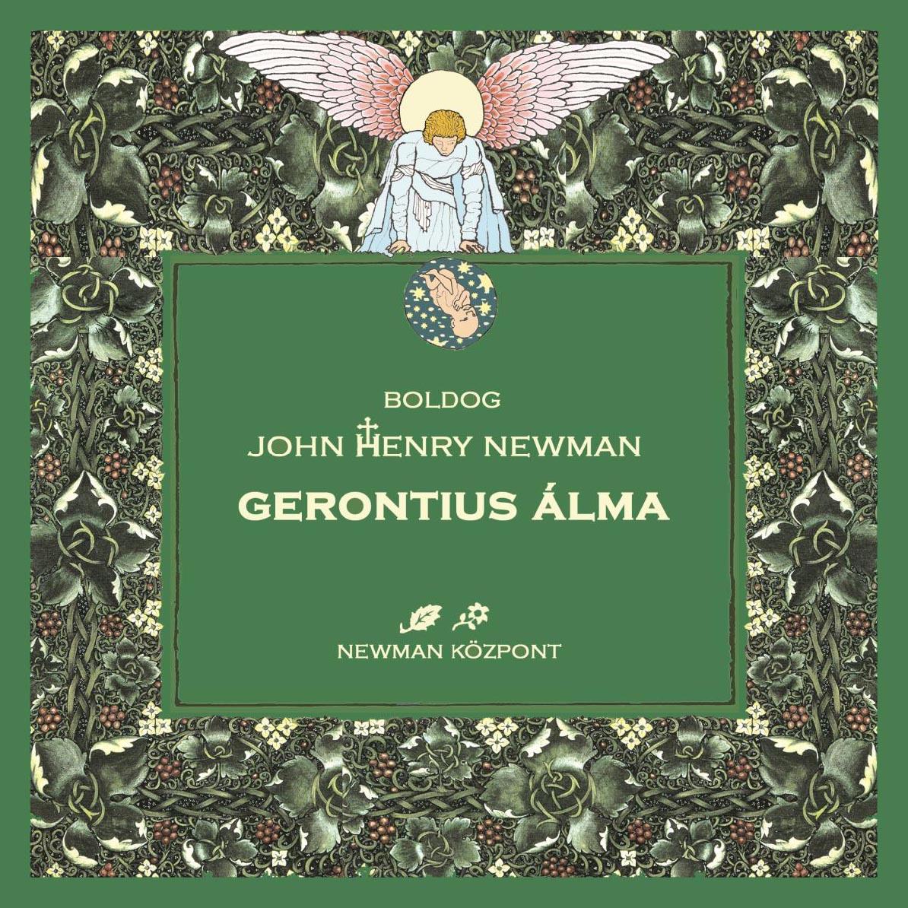

Impresszum

Boldog John Henry Newman
Gerontius álma

Translated from „The Dream of Gerontius”
in John Henry Newman: Prayers, Verses and Devotions
Ignatius Press, 1989

Fordítás, illusztrációk és tipográfia:
Somogyi György

fr. dr. Barsi Balázs OFM ajánlásával

____________________

A könyv elektronikus változata

Ez a publikáció az azonos című könyv elektronikus változata. A könyv a Newman Központ (1125 Budapest, Városkúti út l/A) kiadásában jelent meg az ISBN
978-963-88628-4-6 azonosítóval, Budapesten, 2011-ben. Az elektronikus változat Somogyi György és Beatrix van den Borre FSO, a Newman Központ vezetője engedélyével készült. A könyvet lelkipásztori célokra a Pázmány Péter Elektronikus Könyvtár szabályai szerint lehet használni. Minden más szerzői jog Somogyi Györgyé.

Tartalomjegyzék
Impresszum 2
Tartalomjegyzék 3
Ajánlás 4
Első szakasz 6
Második szakasz 11
Harmadik szakasz 15
Negyedik szakasz 17
Ötödik szakasz 23
Hatodik szakasz 30
Hetedik szakasz 32

Ajánlás
Mindazoknak ajánlom boldog John Henry Newman bíboros remekművét, akiket érdekel az emberi élet lényege, akik még képesek leszállni az élet felszínéről szívük mélyébe. Ez a dráma, ez a szakrális színpadi mű, amely nem a látványra, hanem a hallásra épít (ezért soha nem adták elő színpadon, s ha elő is adnák, akkor is a hangzás lenne a lényege; nem véletlenül zenésítette meg Edward Elgar, a híres angol romantikus zeneszerző), valójában nem a halálról, hanem az életről szól, mert a halálban tárul föl az emberi élet lényege: az, hogy Isten színe előtt állunk, hogy Ő a mi Teremtőnk, és rajta kívül a létezés legmélyén senkink sincs. Newmant egész életére megjelölte tizenöt éves korában történt megtérése: „…megnyugvással töltött el az a gondolat, hogy csak két olyan lény van, akinek léte magától értetődő, és mindenek fölött ragyog: én és az én Teremtőm.”
A megtérés lényege visszafordulás (de egész lényünkkel) a Teremtő Istenhez, a Szentháromság Egy Istenhez. Szent Ágoston-i méretű „egyházatyát” ismerhetünk meg Newmanben: „Magadnak (feléd forduló lénynek) teremtettél minket, Isten, és nyugtalan a mi szívünk, míg meg nem nyugszik Tebenned” (Szent Ágoston). Newman a vallási élet lényegét abban látja, hogy az ember állandóan Isten jelenlétének tudatában éljen.
Sajnos, ez legtöbbünk esetében ritkán sikerül, mert a felületen élünk, és a mai világ (mely nem rosszabb a réginél, csak betegebb) a média lehetőségével az embert a felszínen tartja olyan erővel, hogy még sok vallásos ember is elveszíti a szívéhez („én”-jének mélyéhez) vezető utat, ahol pedig Isten jelenléte várja.
A halál lényege – Newman szerint (és ez Jézus Krisztus és az apostolok tanítása is) nem biológiai változás, nem testi-pszichikai folyamat: a lényeg, hogy végre valóban egyértelműen, véglegesen Isten színe elé kerülünk. A végső magány a legsűrűbb találkozás a többiekkel, akiket szintén Isten teremtett, és arra rendelt, hogy örökké vele legyenek.
A halál találkozás Isten Anyjával, a szentekkel és az angyalokkal… Gerontius álma Boldog John Henry álma. Maga a boldoggá avatott, a szentek közé jutott főpap készülődése az örök életre.
Félelem és öröm együtt van az ember lelkében, amikor Istennel találkozik. Honnét tudja ezt Newman? Onnét, hogy mivel a földön, az imádság perceiben valóságosan találkozunk Istennel, bizony az imádság mélységeiben is ott van az Isten-félelem és az öröm.
Nem igazi imádság az, amelyben nem tapasztaljuk meg ezt a kettőt egyszerre. Nem rettegés ez, hanem megrendülés, nem világias öröm, hanem olyan, amilyen az emberi szívbe még föl nem hatolt.
Ma azért van válság az Egyházban, mert imádságunk nem ebben a mélységben van: tehát keresztény életünk sem.
Az az Isten, akivel bizalmaskodhatunk (és így sohasem ízleljük meg az Istenbe vetett bizalmat) nem az igazi Isten, hanem az a happy-istenség, akinek egyetlen feladata, hogy hívei életét itt a földön tegye boldoggá, teljessé. A mennyország nem evilági öröm végtelenre felfokozva, hanem Isten örömében való részvétel.
A megrendülés és az Istentől jövő vigasztalás együtt van a valóban imádkozó (Isten jelenlétét tudatosító) ember szívében.
Itt meg kellene állnunk, és elolvasni Newman egyik ádventi beszédét: Meghátrálás Krisztus eljövetele előtt. „Összegezve hát, aki azt kérdezi, hogyan is szánhatnánk rá magunkat arra, hogy az Úristen színe elé álljunk, attól válasz helyett azt kérdezem: honnan vesszük a bátorságot, hogy nap, mint nap elé álljunk? Mert mi egyéb ez, mint Vele való találkozás? Gondold csak meg, mit értesz imádság alatt, és rá fogsz jönni, hogy mikor az Ő országának eljöveteléért imádkozol, akkor – azt megelőlegezve – beteljesíted, amitől félsz. Imádság közben Hozzá közelítesz. Most vizsgáld meg magad, hogy közelében mi mindent érzel. Alighanem a következőket: jómagam nem vagyok más, mint bűnös, tisztátalan ajkú és kérges szívű. Színe elé járulni nem vagyok méltó. Könyörületességének egy morzsáját sem érdemlem. Mégis – bár jól tudom, hogy Ő a legszentebb – megközelítem, kiteszem magam tiszta, átható tekintetének, mely átlát rajtam, a bennem lévő gonoszság minden moccanását és csíráját észreveszi.
Miért teszem hát ezt? Először is azért, mert ugyan kihez mennék? Mi mást tehetnék? Ki lenne az kerek e világon, aki segíthetne rajtam? Ki lenne az, aki törődne velem, aki megszán, vagy jó szívvel gondol rám, ha nem Ő? Tudom, hogy figyelmét romlottságom nem kerülheti el, de azt is tudom, hogy végtelenül irgalmas, és üdvösségemet annyira őszintén óhajtja, hogy meghalt értem.” ( J. H. Newman Vasárnapi beszédei: Adventtől Nagyböjtig 35. o. 4.)
Az egész művön áttetsző módon jelen van a Katolikus Egyház egyik legmegrendítőbb szertartása, a Commendatio animae, a Lélek Istennek ajánlása, amelyet fiatal szerzetesként többször imádkoztunk haldokló testvéreink mellett, és elkísértük őket addig a pontig, ahol már átadtuk az angyaloknak; énekelve: „Jöjjetek segítségül Isten szentjei, siessetek, Urunk angyalai…”
Ez a mű megérne egy alapos liturgikus-irodalmi elemzést, és lelkigyakorlatok alapja lehetne, mert az igazi lelkigyakorlat lényege: megtanulni Jézus Krisztusban élni: vagyis meghalni önmagunknak, és jelenlétében lélekben feltámadva nem önmagunknak élni, hanem annak, aki meghalt és föltámadt értünk.

Fr. Barsi Balázs OFM



Első szakasz
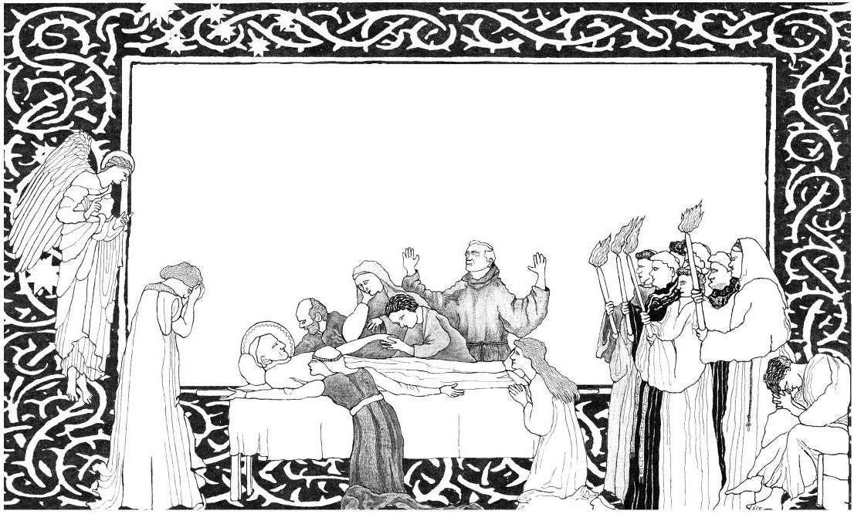

GERONTIUS:
Jézus, Mária, hallom hangotok,
Bár ajtómon dörömböl a halál.
Bár még levegő után kapkodok,
Kihűlt szívem még ver, tüdőm zihál
(Irgalmazz, Jézus, óvj meg, Mária!),
Torkom szorítja az a félelem
(Ne hagyj el engem, ó, Uram Fia!),
Hogy elvesztem, hogy már nem létezem.
Hogy engem már mindenki elhagyott
(Lelkek Ura, Egyetlen Oltalom!),
Összeomlott, mi engem alkotott,
S erőm fogytán, bénult minden tagom.
Barátaim, hát imádkozzatok
Értem, mert durván kényszerít oda,
Hol eddig még ti sem járhattatok,
Egy szörnyeteg, kit nem láttam soha.
Ez a halál, barátaim, ez ő…
Mintha megszűnne az, mi én vagyok,
És köddé válna mind, mi lényegem,
Sehol semmi, hisz mindent itt hagyok
(Segíts, Uram, irgalmas Istenem!),
Mert nincs menekvés, menten elfogyok.
A mindenség alattam szétesett.
Elnyel az a rettentő végtelen,
A semmi tátongó szakadéka,
Az űr, ahonnan létem vétetett.
Ó borzalom! Eltűnni védtelen…
Barátaim, hát imádkozzatok
Azért, ki arra immár képtelen.

SEGÍTŐK:
Kyrie eleison, Christe eleison,
Kyrie eleison!
Szűz Mária, könyörögj érte!
Szent angyalok, könyörögjetek érte!
Igazak kórusa, könyörögj érte!
Szent Ábrahám, könyörögj érte!
Keresztelő Szent János, könyörögj érte!
Szent József, könyörögj érte!
Szent Péter és Pál,
Szent András és Szent János,
Apostolok és Evangélisták,
Könyörögjetek érte!
Az Úr minden Szent Tanítványa
Könyörögjön érte!
Szent Ártatlanok,
Könyörögjetek érte!
Szent Vértanúk és Hitvallók,
Könyörögjetek érte!
Szent Remeték és Szüzek,
Könyörögjetek érte!
Isten Minden Szentjei,
Könyörögjetek érte!

GERONTIUS:
Alélt lelkem, magad szedd össze hát,
Hogy majdan odaát, az Úr előtt megállj.
Amid maradt, abból meríts erőt,
Míg végképp el nem temet e torkomat
Szorító rettenet,
És ez a szűk, arasznyi lét önnön határát
Nem feszíti szét.

SEGÍTŐK:
Légy irgalmas, Úristen, tartsd meg őt!
Légy irgalmas, Urunk, kíméld meg őt
Vétkei terhétől,
Haragod jelétől,
A pokol tüzétől,
Halál hatalmától,
Minden rontásától
A bűnnek. Gazságtól,
Istenkáromlástól
És önámítástól.
Fordítsd minden dolgát
Jóra, és tedd szolgád
Előtted kedvessé,
Most és mindörökké!
Ki érte megszülettél,
Kereszthalált szenvedtél,
S föltámadtál a sírból,
Óvd meg az örök kíntól!
Kárhozattól mentse meg
Szent Lelked, megnyugtassa,
S a Mennybe juttassa
Felmentő ítéleted!

GERONTIUS:
Sanctus fortis, Sanctus Deus
De profundis oro te,
Miserere, Judex meus
Parce mihi Domine.
Megvallom, hogy egy Istenben
Három Személy egyesült,
Hiszem azt, hogy Betlehemben
A Fiú megtestesült,
S testében, mely ártatlanul,
Értünk megfeszíttetett,
A bűn, mi minket rabul ejt,
Immár eltemettetett.
Ezért hála és dicsőség
Illeti Őt, a Szentet,
Övé a Fény, Övé a lét,
Övé a vég s a kezdet.
Sanctus fortis, Sanctus Deus
De profundis oro te,
Miserere, Judex meus
Parce mihi Domine.
Abból táplálkozik hitem,
S boldogít az alázat,
Hogy testének tekinthetem
Az Anyaszentegyházat.
Amit tanít, követhetem,
Mindennel így dacolva,
Ha fájdalom, ha félelem,
Mi még lehúz a porba.
Áldassék hát teljes hévvel,
Ha meghalok, ha élek,
Az angyalok énekével
Atya, Fiú, Szentlélek!
Sanctus fortis, Sanctus Deus
De profundis oro te,
Miserere, Judex meus
Mortis in discrimine.
Újra rámtör, s már nem bírom tovább,
Mert minden gyötrelemnél mostohább
Az összeroppanása mindannak,
Mi emberré tesz; mintha végtelen
Mélység szélére lépve
Megtorpanni lennék képtelen,
Vagy mintha már
Elsötétülne minden láthatár,
S a megteremtett dolgok homálya
Csalna csalfa lépre.
S mi még borzasztóbb, ádáz rettenet
Keríti hatalmába lelkemet:
A testet öltött kór, káromolva
Mindent, amit lehet,
A szélben szerteszét bomolva
Röpköd, s gúnyos kacajjal kavarja
Rusnya szárnya
Az áldott levegőt. Uram Fia!
Jézus, segíts! Ne hagyj el, Mária!
Egy angyalt küldj, Jézus, ki látta
A Te haláltusádat…
Mária, József
Könyörögjetek
Urunknál értem!

SEGÍTŐK:
Szabadítsd meg, Urunk, halála óráján,
Ahogy megmentetted a maguk szent napján
Énokot és Illést a végítélettől (Amen),
Noét bárkájában a víz özönétől (Amen),
Ábrahámot súlyos pogányság vétkétől (Amen),
Jóbot is a végső kétségbeeséstől (Amen),
Izsákot a saját apjának késétől (Amen),
Lótot Szodomában tűzeső hevétől (Amen),
Mózest idegenben keserű fogságból (Amen),
Dánielt az éhes oroszlán torkából (Amen),
A három szent ifjút kemence lángjától (Amen),
Ártatlan Zsuzsannát szégyen botrányától (Amen),
Dávidot Góliát s Saul dárdájától (Amen),
Két apostolt pedig börtön rabláncától (Amen),
Teklát kínjaitól (Amen).
Mutasd hát hatalmad,
Szabadítsd meg szolgád halála óráján.

GERONTIUS:
Novissima hora est; és én nem alszom,
Legyűrt a fájdalom… kezeidbe,
Ó Uram, kezeidbe…

A PAP:
Proficiscere, anima Christiana, de hoc mundo!
Eredj utadra, keresztény lélek!
Eredj! A Mindenható Isten, a te
Teremtő Atyád szent nevében!
Az Úr Jézus, az élő Isten Fia,
Az érted vérző Krisztus nevében!
Eredj hát a rád is kiárasztott
Szentlélek Isten áldott nevében!
Minden szent angyalok és arkangyalok,
Minden szent rendek és égi karok,
Minden mennyei erők és hatalmak,
A kerubok és szeráfok nevében!
Pátriárkák és próféták nevében,
Apostolok és evangélisták,
Szent vértanúk és hitvallók nevében,
Szerzetesek és remeték nevében,
A szent szüzek nevében, és Isten
Mindkét nembéli szentjeinek nevében,
Menj, és foglald el helyedet békében!
Lakozzál ott Sionnak Szent Hegyén,
A mi Urunk Jézus Krisztus által!

Második szakasz
GERONTIUS LELKE:
Elaludtam, s most megkönnyebbülést
Érzek. Lényemnek megnyugvása ez,
Furcsa, felszabadító érzése
Annak, hogy végre önmagam vagyok,
Ki eddig nem voltam soha. Csend van.
Nincs többé bennem lüktető idő,
Heves légzés, szapora érverés,
Nincs különbség két pillanat között.
Álmomban valaki halkan így szólt:
„Elment”. Aztán egy sóhaj járt körül,
Majd fennhangon egy pap jegyezte meg:
„Subvenite”, s letérdepelt. Igen,
Imáját mintha hallanám még, de
Egyre gyérülő szavakra egyre
Több és hosszabb szünet következik.
Mivégre mindez? Mi ez a végszó?
A létem lényegébe vágó csend
A lelkemet magánnyal tölti meg,
S az andalító megnyugvás ízét
Valami fájdalom keseríti.
Az elveszített eszmélet útja
Befelé fordul óhatatlanul,
És emészteni kezdem önmagam,
Mert senki mást nem kárhoztathatok.
Élet ez még, vagy már halott vagyok?
A test ugyan halott, de szervei,
Kivétel nélkül, annyi szent igaz,
Ott vannak most is rendületlenül,
Ahol korábban voltak. Egyesült
Erővel tesznek emberré, s talán,
Ha úgy akarnám, minden porcikám
Mozdulni tudna, összhangban velem.
Eszmélni mégis képtelen vagyok,
Hiába lenne hozzá ép eszem,
A kéz, a láb nem engedelmes, az
Ujjak és az ajkak sem éberek,
S hogy van még testem, arról két szemem
Röpke rebbenése sem tudósít.
Azt sem tudom, hogy hányadán állok…
Vagy épp ülök, fekszem, vagy térdelek?
Annyit tudok, s azt sem tudom, miképp,
Hogy ez a tágas világegyetem
És jómagam most taszítjuk egymást.
A távolság közöttünk egyre nő,
S mérföldekben sehogy sem mérhető.
Elválásunk, mely oly könyörtelen,
Vajon térben növekvő lépteit
Megsokszorozva hatványozódik,
Vagy osztódással, egyre csökkenő
Mértékegységek távolítanak
A végestől a végtelen kicsiny
Felé egy nagy léptékű világban?
S újabb csoda: valaki tenyerén
Hord. Nem durván megragadni készül,
Hanem törékeny lényemhez simul
Az ujjak burkot alkotó öle,
Úgy, mintha gömböt fogna, gyengéden,
Egyenletes nyomással adva így
Tudtomra, hogy már rég nem önjáró
Vagyok, hanem visznek. De hallga csak!
Énekszót vélek egyre hallani,
Bár jószerével még azt sem tudom,
Hogy ezt a szívszorító dallamot
Hallom, tapintom, vagy tán ízlelem?

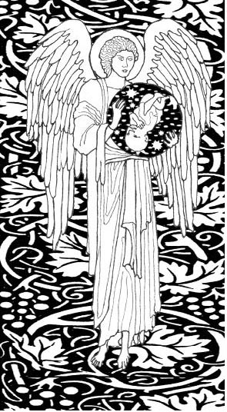

ANGYAL:
Az elveszett
Juh hazatér.
Homlokára
Nem hiába
Készíttetett
– Alleluja! –
Örök babér.

Nagy volt a tét.
Kiért hevült
Lángpallosom,
Ím, itt hozom.
Egy csöppnyi lét,
– Alleluja! –
Megmenekült.

Kit porból gyúrt,
Atyám, kezed,
Lassan haladt,
De hű maradt.
A keskeny út,
– Alleluja! –
Hozzád vezet.

LÉLEK:
Ez egy azon lények közül, akik
Már a világ teremtése előtt
Ott álltak Isten trónja körül:
Időtlen idők óta bűntelen
Tudott maradni, rendületlenül.
A Mennyek tiszta fénye élteti,
Az Igazság Forrásából iszik,
És szemtől szembe láthatja Istent,
Akit szolgálni oly hévvel szeret.
De hallga! Újra szól.

ANGYAL:
Uram, csodálatos minden, mit adsz!
Kivált az emberrel művelsz csodát,
Hogy gyengédségeddel győzöd meg azt,
Ki vétkezett, mihelyt megalkotád.
És szentjeidnek ugyanazt adod,
Mit elvesztettek gőgös angyalok.
Lám, ő is bűn árnyékában fogant,
Az ősszülőkre szállt átok miatt.
S egy szörnyű démon rögtön rárohant,
Amint a földi létre fölriadt,
Hogy ébredő lelkében kárt tegyen,
És vállán szüntelen teher legyen.
Attól fogva kellett őriznem őt,
Sebzett lelkének nyújtanom vigaszt,
Hogy küzdelméhez nyerjen új erőt,
S hogy lankadatlan támogassam azt,
Kiért – ha súlyosan is vétkezett –
Az óvadék már megfizettetett.
Ó, hogy riaszt, lesújt és felkavar,
Hogy megvisel kudarc vagy győzelem!
Mily sok reményt és csüggedést takar
Egy életen át tartó küzdelem!
De mily kegyes hozzád az irgalom,
Ha elborít a kínzó fájdalom!
Ember, te égig érő, földi látomás!
Te illatozva mérgező virág!
Te gyarlóságtól törpe óriás!
Erőt fitogtató, törékeny ág,
Ki vésztől terhes fellegekben jársz,
Ha hírneved szárnyán magasra szállsz.
Hogy is léphetnéd át árnyékodat,
Ha ott nem lenne hű őrangyalod,
Fölemlegetni szellem voltodat,
S ha nem figyelné éjed és napod?
Annál jobban, ki fölfelé vezet,
Ki szolgálná az emberi nemet?

LÉLEK:
Most már tudom, hogy testetlen vagyok.
Ha földi létem még kísértene,
Az égi nyelvet meg nem érteném,
S nem hallanám a szférák zenéjét.
Most minden észlelés megnyugtató,
Az öntudat uralma oly szilárd,
És minden egyes szívbe markoló
Felismerés olyan határozott,
Hogy azt kísértés nem mérgezheti.
S már nem szorongató a gondolat,
Hogy ennyi szentség engem átölel.

ANGYAL:
Áldott legyen, ki úgy határozott,
Hogy az utolsókból első lehet,
A foglyoknak szabadulást hozott,
És megalázta a kevélyeket,
S hogy Máriánál ott az oltalom,
Csak Lucifernek nincsen irgalom.

Harmadik szakasz
LÉLEK:
Megszólítom. Hatalmas Lény,
Őrangyalom, üdv néked!

ANGYAL:
Üdv néked, gyermekem!
Üdv gyermekem s fivérem! Mit kívánsz?

LÉLEK:
Csupán szeretnék véled szólani.
A szó kedvéért. S hogy kapcsolatba
Lépjek veled. Bár kérdésekre is
Szeretnék választ kapni, s nem csupán
Merő kíváncsiságból.

ANGYAL:
Bármit kívánsz,
Azt most kívánnod nyilván indokolt.

LÉLEK:
Bevallom hát, mindeddig azt hivém,
A porhüvelyt olyan keservesen
Levedlő lélek nyomban ott terem
Isten félelmetes Színe előtt,
S meghallja jogerős ítéletét.
Mikor szól hát hozzám az én Uram?

ANGYAL:
El sem hinnéd, milyen hamar kerülsz
Szent és Igazságos Bírád elé,
Hová mindennél gyorsabban repülsz.
Hisz testedet még alig hagytad el.
Embermértékkel mérve az időt,
Mondhatni, nem telt el még szemernyi,
Mióta melléd térdepelt a pap,
A „Subvenite” elhagyta ajkát,
S a többiek mondják imáikat.
A szellemek nem emberész szerint
Mérik, mi meddig tart, s hogyan halad.
Az ember egyre azt érzékeli,
Hogy rendre járnak fenn a csillagok,
Hogy váltja egymást nappal s éjszaka,
S hogy ismétlődnek mind az évszakok.
A természet törvényeit lesi,
S hogy lám, az inga pontosan inog.
De itt ez egy anyagtalan világ,
Amelynek mértékadó egysége
Kizárólag az élő gondolat,
S nagysága annak lendületét
Követve csökken, vagy növekszik.
Így lesz a hosszúból rövid, s mi gyors,
Az lassú, a távol pedig közel,
Mert minden szellem úgy ragadja meg,
Ahogy saját időrendjébe fér.
Emlékeink sem egy-egy időszak,
Év vagy évszázad töredékei.
A gondolatban lüktető erő
Választ el Istenedtől.

LÉLEK:
Pedig most nem
Riaszt a várható találkozás.
Bár földi létem halálfélelem
S a végítélet szörnyű képzete
Árnyékolta be, s még megfeszített
Bírám előtt is szégyelltem magam,
Most, hogy eljött az óra sorsomat
Mérlegre tenni, félelmem helyét
Az eljövendők utáni leghőbb
Vágy foglalta el.

ANGYAL:
Éppen azért
Nem félsz, mert akkor reszketve féltél.
Haláltusádat megvívtad te már,
S a múltba vész a keserű halál.
A végítélet, mely beteljesül
Majd egykor, minden halandó végső
Számadásakor, benned már, íme,
Megkezdődött. Halálod óráján
Az ünnepélyes kihallgatásra
Készültél fel, s mi most következik,
A végítélet főpróbája lesz.
Amint az égi Trón felé haladsz,
Átvilágít, s betölti lényedet
A benned ébredő örvendezés,
Kihívott sorsod előérzete,
Jutalmad sejtésének zsengéje.
S megnyílt a mennybolt.

Negyedik szakasz
LÉLEK:
De hallga csak! E
Szörnyű lárma megrémisztene, ha
Bármi tudna még…

ANGYAL:
Közeledünk
Az ítélőszék felé. Ez itt a
Rád vicsorgó démonok tanyája.
A Sátán egykor itt erőlködött,
Hogy Isten képmásából űzve gúnyt,
Még Jóbot is szolgájává tegye.
Az ő bandája les prédára itt,
Hogy jámbor lelkeket ragadjon el,
S vigyen pokolra. Ne hallgass rájuk!

LÉLEK:
Mily förtelmes, alpári hangzavar!

DÉMONOK:
A gyatra rög
Még azt hiszi,
Bocsánatért
Ha könyörög,
Sokra viszi;
Hogy sokra megy,
Ha érdemet
Helyettesít
Királyi kegy,
S kegyúri jog
Ruházza rá
A fény honát,
Hol lakni fog,
Bitorolván
Ott őshonos
Nagy szellemek
Méltán jogos
Tulajdonát,
Melytől őket
Zsarnokszeszély
Fosztotta meg,
Önkényesen,
Pusztán erély
Fitogtatása
Végett, onnan
Kiűzve mind.
Saját képmása
Lett kegyeltje:
Az, ki térden
Csúszik-mászik,
Az, ki minden
Szavát falja,
Szemforgatva
Zsolozsmázik,
S talpát nyalja.

ANGYAL:
A létformájuk bosszút lihegni.
Mint ketrecükbe zárt vadállatok
Járkálnak nyugtalan föl és alá,
S tengernyi szitkot szórnak szüntelen.



DÉMONOK:
Az akarat
Ugyan szabad,
De túl merész
A gondolat,
S tilosban jár,
Ha tettre kész.
Ki hát a szent?
Egy dögszagú
Darabka
Csont,
Melyért
Rajong,
Ki lépre ment,
A sok bolond.
Ha! Ha!
Még éltében
Is csak zörög,
Holtában is
Csak bűzölög.
Szánalmas lény!
Ha! Ha!
Kiterítik,
Megfeszítik,
Nap, mint nap
Fűbe harap.
Ha! Ha!
A szent hamu.
Ha! Ha!
S még azt mondják,
Jutalmat kap.
Ha! Ha!
Mert kínjában
Mindent bevall,
Hogy mily silány,
Mily hitszegő,
Gyűlölködő
És vérszopó.

LÉLEK:
Most tehetetlen düh szól belőlük,
Ám földi hírnevük félelmetes.
A könyvek azt írják, hogy a Gonosz
Puszta látványától is megfagyna
Ereinkben a vér, s az éltető
Erő elhagyna tüstént.

ANGYAL:
Körötted is
Egy aljas hitszegő ólálkodott,
Érzékeidhez kulcsot fabrikált,
S a leggaládabb ellenség előtt
Szíved kinyílt. Ezért a látszat az,
Hogy lám, az emberek fölött ezen
Bukottaknak hatalma van. Ám, ha
Kegyelmi állapotban lévő lény,
Meg nem rendíthető angyal vagy szent
Kerül e démonok szeme elé,
Mint gyáva nyulak, úgy iszkolnak el.
Így cellájából egy-egy remete
Szent, kit bár halandó volta terhelt,
Sokszor kiűzte őket könnyedén,
Vagy haldokolva is dacolt velük,
S kegyes Bírájához föllebbezett.

DÉMONOK:
Bűn és erény:
Csak színlelés.
Pokol tüze:
Ha! Ha!
Álszentnek szánt
Ijesztgetés.
Hogy megfakul
A nagylegény,
De fölvidul,
Ha! Ha!
Ha hasznot sejt.
S míg egyaránt,
Ha! Ha!
Kupec gyanánt
Alkudozik,
Mennyországról
Ábrándozik.
Ha! Ha!

LÉLEK:
Sötétbe búvó, álnok szellemek.
S téged sem látlak, Angyal, csak hangod
Hallom. Mondd, láthatom majd Trónján
A Legszentebbet, vagy hallhatom csak meg
Nem fellebbezhető ítéletét?
Minden sötét, mióta elhagyám a földet.
Ez lenne hát a büntetésem, hogy
Bármit hallok, tapintok, ízlelek,
Azt szemmel láthatóvá nem teszi
Az az érzék, amely bizonytalan
Fogalmainkba életet lehel?

ANGYAL:
Nincs itt hallás, tapintás, ízlelés.
A legszentebb igazságok sorát
Szemléltető, élő példák és
Rájuk utaló jelek világa ez.
Testetlen lélekként kiváltságod
Élvezni önnön társaságodat,
De hogy magányod súlya túl nehéz
Terhet ne rójon rád, egy bizonyos
Fokú érzékelés megadatott
Neked, s a fül, az íny, az idegek
Pályáit nélkülözve bűvöl el.
Valós, ám titkos álmok burka óv,
S hogy hányadán is állsz, arról csupán
Tengernyi gazdag jelkép tudósít.
Így aztán tér, idő, mérték, illat,
Zene, vagy íz, vagy halmazállapot,
Tűz, vagy épp attól való menekvés
Szótáradban olyasmi, mintha azt
Mondanánk (hogy kedvedet keresve,
Földközeli hasonlattal éljek),
A fölhólyagzott jég égési seb.
Nincs síkidom, sem több kiterjedés
– Szokás hatalma téveszt meg csupán –
S nincsenek tettre kész végtagjaid.
Minden bizonnyal hallhattál olyat,
Hogy egy hiányzó kéz, vagy láb is úgy
Tud sajogni, mintha meglenne még,
S te nemcsak végtagot veszítettél,
De mindenestül embertestedet.
És így maradsz a feltámadásig.
Akkor majd mindent bőven visszakapsz,
Újjá teremtve, becsben gazdagon.
Miként látják a szentek Istent most,
Fenn, a mennyben, azt el nem mondhatom.
Neked még annyival kell beérned,
Amennyit érzékelni érdemelsz,
A Színről Színre látásig vakon,
Mert még a tisztítótűz lángja is
Fény nélkül éget.

LÉLEK:
Legyen hát úgy!
Hisz nem vagyok méltó még arra sem,
Hogy nappalt lássak újra, nem hogy Őt,
Aki maga a Nap. Bár életem
Során a tisztítóhely képzete
Egyetlen egy vigaszt tartalmazott:
Hogy joggal gyötrő lángjában az Ő
Látásából meríthetek erőt.

ANGYAL:
Előérzetnek mindez indokolt.
Egy pillanatra látod majd Urad.
Mikor megállsz a törvényszék előtt,
S örök sorsodra zárpecsét kerül,
Hogy ott ülhetsz-e majd az Ő jobbján,
Az ártatlan választottak között,
Akkor majd látni fogsz azzal, mit úgy
Nevezhetsz: lelki szem. A vaksötét
Homályt egyetlen villanásnyi fény
Oszlatja el, s Akit szeretsz, akkor
Majd megpillanthatod. De lényedet
A Legtisztább láttára feltörő
Öröm egyszersmind tőrként járja át.

LÉLEK:
Sötét képet festesz, Őrangyalom,
S szorongással tölt el minden szavad.

ANGYAL:
Volt egy halandó, ki megdicsőült,
S még élte alkonyán megáldatott
Azzal, hogy Megfeszített Urának
Minden megszentelt sebét viselte
Testén, s így eggyé válhatott Vele.
Az ő gyötrelme érzékelteti,
Hogy a Végtelen Szeretet lángja
Megégeti, kit átjár…

Ötödik szakasz
ANGYAL:
…De hallga!
Ez most a gyermekangyalok szava,
A legszelídebb lények szózata.

ELSŐ ANGYALI KÓRUS:
A legszentebbnek hála fenn,
S magasztalás alant,
Mert minden biztató szava
Tettekben megfogant.
Az Ő szándéka, hogy nekünk
Harcolni, s győzni kell,
Hogy elkerül a fájdalom,
S a bűn nem érhet el.
Öcsénk az Ő képmásaként
Mint napfény tündökölt,
A Lélek és a test fia,
Hazája ég s a föld.
Az Örök Atya küldte őt,
És nem fegyvertelen,
Oda, hol egymásnak feszült
Megannyi őselem,
Hogy ott, ahol hadat visel
Anyag és értelem,
Az Álnok ellen ő legyen
A biztos védelem.

ANGYAL:
Most léptük át a Helynek küszöbét,
Hol az ítélet kihirdettetik.
S miként a földön még a paloták
Fala sem más, mint építőanyag,
Úgy itt, a szellemvilágban semmi
Nincs, bármily csöpp része egy egésznek,
Mi más lehetne, mint anyagtalan.
A párkányon, a mellvéden, vagy itt,
A grádicson, ahol most lépegetsz,
Mást nem találsz, mint pezsgő életet,
Megannyi szent és halhatatlan lényt,
Ki Alkotóját, ím, dicsérni kész.

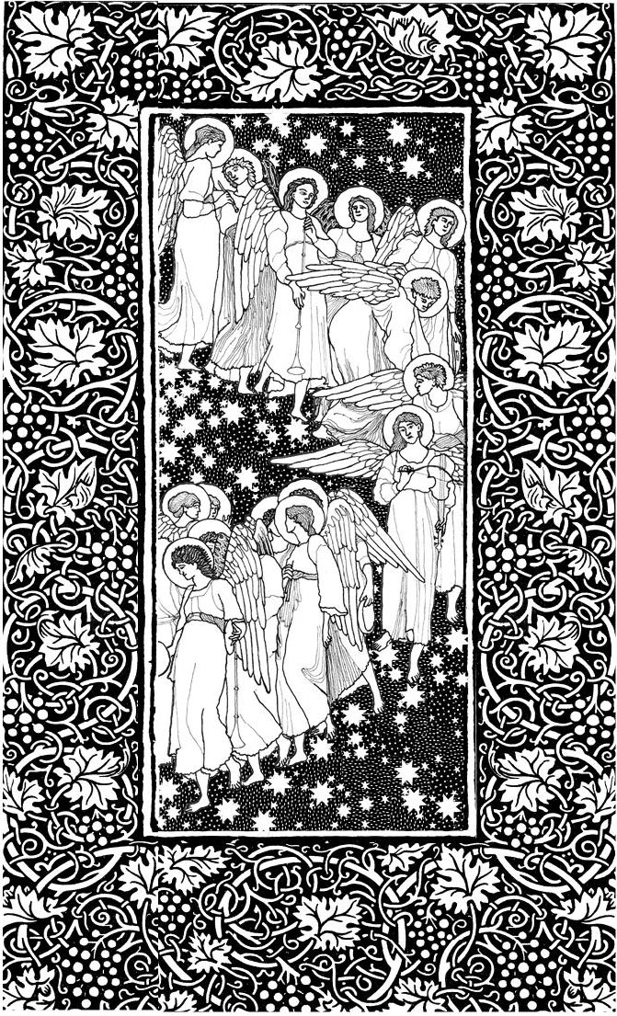

MÁSODIK ANGYALI KÓRUS:
A Legszentebbnek hála fenn,
S magasztalás alant,
Mert minden biztató szava
Tettekben megfogant.
Az ember, jaj, eltékozolt
Egy rá bízott erényt,
Elvesztve így örökrészét,
A mennyet és a fényt.
Bolyongott dörgő ég alatt,
Sivár sírhalmokon;
Ki angyalokkal társalgott,
Barmokkal lett rokon.
Hogy fenevad zsákmányaként
Ne haljon szörnyhalált,
Búvóhelyet fák ágain
S barlangokban talált.
Rettegés és remény között
Hol hervadt, hol virult,
Nemzedékről nemzedékre
Élt, küzdött, és kimúlt.
Bűnhődve, vágyva vágyta azt,
Hogy rend és mód szerint
Levetve lassan vadbőrét,
Ember legyen megint.
Teremtőjétől kért, s kapott
Fegyelmező erőt,
S angyal-küldöttek nyomdokán
Keresni kezdte Őt.
Az Ő nevét dicsérve tűrt
Derűt meg bánatot,
És Benne bízva alkotott
Várost meg államot.
Áldott, ki sárba lelket és
Így életet lehelt,
S türelmét nem veszítve, lám,
Egy népet fölnevelt.

LÉLEK:
E hang, akár nyáresti szélroham
Fenyők fenséges lombja közt, ha zúg.
Visszhangzik, halkul, majd erősödik,
Közel s távol, vadul, szépségesen
Kavarva azt az illatot, melyet
Megannyi tűlevél ont.

HARMADIK ANGYALI KÓRUS:
A Legszentebbnek hála fenn,
S magasztalás alant,
Mert minden biztató szava
Tettekben megfogant.
Az angyal nemzetség csak egy
Ízben választhatott,
S ahogy vetett, azon nyomban
Termést arathatott.
Számára nem volt szürkület,
Sem hervatag virág,
Csak véghetetlen éjszaka
Vagy boldog napvilág.
Az ifjabb nem borult egén
Viszont parányi fény
Jelezte, hogy bár elbukott,
Számára van remény;
És rendet vágva szüntelen
Vad és nemes között,
Zord lelkekben a kegyelem
Végül gyümölcsözött.
Az ember, íme megfogant,
S újjászületni kész,
Hogy ismét az legyen, ki volt,
S föld és ég egy egész.
Ám félúton a föld s az ég
Között, haladva bár,
Rá test és lélek perzselő
Haláltusája vár.
Bűnfogság váltságdíjaként
Kettős árat fizet:
Vérfagyasztó halál után
A tisztítótüzet.
Áldott, ki mindörökre Szent,
Irgalmas és Igaz,
Kinek jóvoltából a láng
Is biztató vigasz.

ANGYAL:
Arról a gyötrelemről beszélnek,
Amelyre kérdésed vonatkozott:
Az emberré lett Isten arca lesz
A perzselő tűz, amelynek lángja
Éget, s be nem gyógyult sebet szakít
Fel benned, annak kínját növelve.
Ám az istenarc emléke lesz az
Egyetlen gyógyír sebedre mégis.

LÉLEK:
Minden szavad olyan titokzatos,
Hogy értelmét, ámbár bogozgatom,
Jobban szeretném tőled hallani,
Nehogy tévelygő tolmácsod legyek.

ANGYAL:
Ha Bírád színről színre láthatod,
Szíved lángolni fog, s a leghőbb vágy
Hevíti elméd úgy szeretni Őt,
Ahogy csak bűn nélkül lehet. Részvét
Fog el, s zavarba ejt a gondolat,
Hogy ennyi jóság hogyan adhatta
Önmagát olyan gonosz kezekbe,
Mint azé a lényé, ki épp te vagy.
Kerülnéd is vádló tekintetét,
Mely oly nyilvánvalón vesédbe lát,
S már-már megvetni kezded önmagad,
Mert immár bűntelenként is jobban
Tudod, hogy vétkeztél, mint bármikor.
Szeretnél elsomfordálni onnan,
De mégis úgy érzed, hogy nem élhetsz
Az Ő arcának látása nélkül.
E szemben álló, kettős fájdalom,
Hogy sóvárogva vágyod látni Őt,
Látván viszont a szégyentől pirulsz,
Lesz legemésztőbb tisztítótüzed.

LÉLEK:
Azt próbaként kiállni kész vagyok,
Jobb- és balsorsom is dicséri Őt.
De hallga! Mintha áradó vizek
Zúgása lenne, rejtelmes összhang
Ragad magával…

ANGYAL:
Ím, a Jelenlét
Csarnokába vezető grádicsot
Betöltő angyalok kara zengi
A testté lett Ige dicséretét.

A SZENT GRÁDICS ANGYALAI:
Atyánk, kegyelmed holtakból, legott
Új életet fakaszt.
Jóvoltodból az embernek jutott
A legnagyobb malaszt,
Ám az, ki egykor akkorát bukott,
Föl nem foghatja azt.
Hirdetni, hogy mit ér e győzelem,
Angyalszív kell és angyalértelem.
Angyal nyújtott még Annak is vigaszt,
Ki nem teremtetett,
Mert nem volt más, ki elszántan virraszt
Azzal, ki szenvedett,
S bár senki ellen nem emelt panaszt,
Vért verejtékezett.
Ki tudná méltóbban dicsérni Őt,
Mint az, kitől még Ő is kölcsönözhetett erőt?

LÉLEK:
De hallga! Nyílik már a szent kapu,
Szélesre tárja roppant szárnyait.

NEGYEDIK ANGYALI KÓRUS:
A Legszentebbnek hála fenn,
S magasztalás alant,
Mert minden biztató szava
Tettekben megfogant.
Az Álnok becsmérelte Őt,
Hogy döntésképtelen
Emberbábjáról azt hiszi,
Helytáll a végeken,
Holott erény és bűn között
Csak imbolyog sután,
Hisz húsból-vérből alkotott
Szánalmas lény csupán.
Ki asszony nélkül félember,
Az hogy lehetne több
Annál, ki nem feledte el,
Hogy angyal volt előbb.
S midőn Évára hallgatott
Ádám, és vétkezett,
Az Álnok úgy okoskodott:
„Szánalmas szerkezet.
Alkotóját a szó köti,
Számára nincs kiút:
Sorsára kell majd hagynia
A tékozló fiút.”

ANGYAL:
De erre ím, az átlépett küszöb
Visszhangja zengi válaszénekét.

ÖTÖDIK ANGYALI KÓRUS:
A Legszentebbnek hála fenn,
S magasztalás alant,
Mert minden biztató szava
Tettekben megfogant.
Ó, Isten bölcsessége! Hogy
Míg bűntudat gyötört,
Egy új Ádám lépett elő,
S megmentésünkre jött.
Ó, gyengédség! Hogy test és vér,
Mely Ádámban bukott,
Ellenségünkre törve, most
Diadalt aratott.
Hogy lényegben tisztítsa meg
A testet és a vért,
Az isteni jelenlét itt
Mindennél többet ért.
Ó, áldozat! Mit emberként
Az emberért hozott!
Hogy ellenünket zúzza szét,
Mindent feláldozott.
Imája lenn, keresztje fenn,
Tanulságot kiált:
Testvérünkként fogadni el
Szenvedést és halált.

Hatodik szakasz
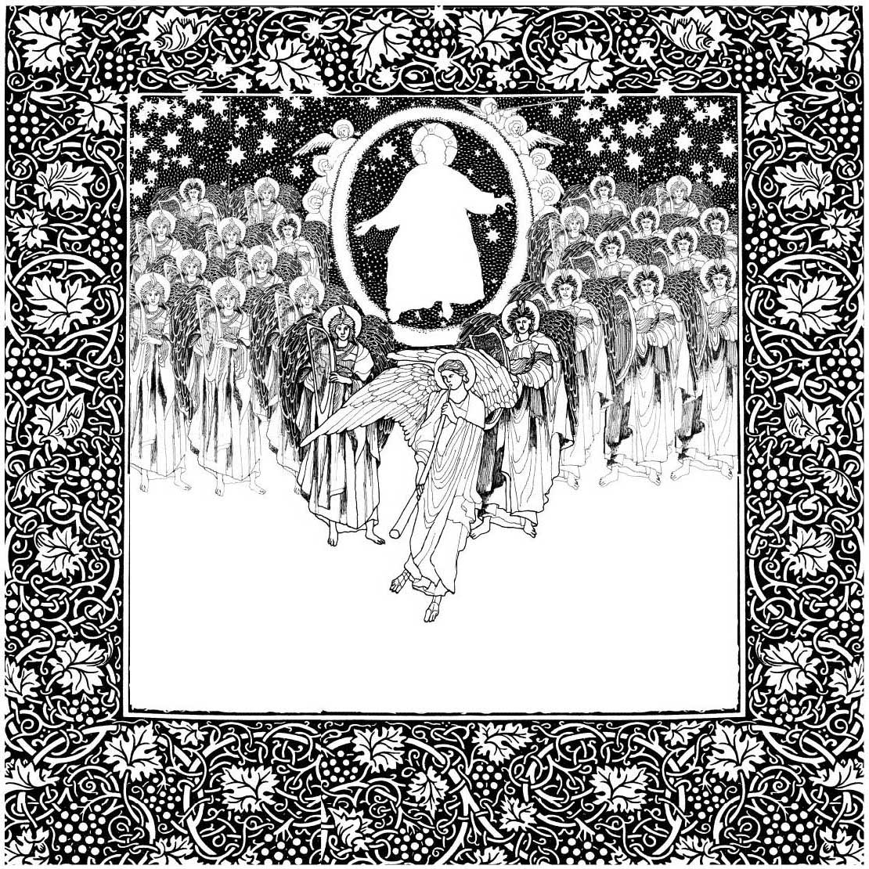

ANGYAL:
Ítéleted közel, mert ott vagyunk,
Hol Isten rejtve van, s mégis jelen.

LÉLEK:
A földön maradtak hangját hallom…

ANGYAL:
Az ágyad mellett állók hangja az,
A pappal együtt mondott „Subvenite”
Visszhangja hallik. A Trón előtt áll
Minden haláltusának angyala,
Ugyanaz, aki ott, a kert mélyén
Még Annak is nyújtott vigasztalást,
Kinél most szót emelni hivatott
A haldokló s a megholt lelkekért.

A HALÁLTUSA ANGYALA:
Jézus! A Te lelki kínszenvedésedért,
Jézus! A saját véres verejtékedért,
Jézus! A Te torkodban dobogó szívért,
Jézus! A Rád zúdított bűnáradatért,
Jézus! Magadra vállalt gyarlóságokért,
Jézus! Nyilvánvaló ártatlanságodért,
Jézus! Kétséget nem tűrő szentségedért,
Jézus! Embertestté lett istenségedért,
Jézus! Mentsd meg a benned bízó lelkeket,
Akik csak Téged várnak, s kedvesek Neked.
Rövidítsd meg haláluk óráját, Uram,
S engedd, hogy megpillantsák végre arcodat!

LÉLEK:
Bírám elé megyek…

ANGYAL:
… Áldassék Szent Neve!
A buzgó lélek lázasan repül
Szerelmes szenvedélye szárnyán, és
Emmánuel szent lábához borul;
Ám el nem éri azt, mert képtelen
A Megfeszített lényéből fakadt
Szentség dicsfényét elviselni. Az
Perzselő lángként hevíti őt, ki
Most a Trón előtt némán leroskad.
Ó, boldog lélek, ki Istent látva
Összeroskad! Mert fölemeltetik.

LÉLEK:
A mélységek mélyére szállj velem,
Hogy szüntelen
Virrasztva el ne hagyjam őrhelyem,
Hol küzdelem
Ébren maradni. Kínzó gyengeség
El nem kerül,
Amíg a vak mélység színén az ég
Föl nem derül.
A vágy tüzével tisztító halál
Addig éget,
Míg tisztult lényem Nála nem talál
Menedéket.
A mélységből fogok kiáltani:
Adjon erőt,
Míg nevemen nem fog szólítani,
S újjá születve meg nem látom Őt.

Hetedik szakasz
ANGYAL:
Aranykapuk nyílnak ki most tehát,
Visszhangozván a szférák zenéjét.
A rám bízott, oly drága lelket itt
A Tisztítóhely néhány angyala
Kíséri át, s majd pártfogolja őt,
Míg visszatérni méltó lesz oda,
Ahol vár rá a fények udvara.

LELKEK A TISZTÍTÓHELYEN:
1. Urunk, Te vagy a menedékünk nemzedékről nemzedékre.
2. Isten vagy Te öröktől fogva, mielőtt még hegyek születtek és a világ vajúdott volna.
3. Ne vess meg minket, hiszen Te akartad, hogy visszatérjünk Hozzád!
4. Egy évezred Számodra annyi csak, amennyi eltelik két éjszakai őrváltás között.
5. Miként a fű kisarjad reggel, és elszárad este,
6. Úgy hervadunk el színed előtt, és haragodat féljük,
7. Mert átlátsz rajtunk, és bűneink előtted rejtve nem maradnak.
8. Fogadj bennünket vissza, ó, Urunk, és meg ne utáld szolgáidat!
9. Ragyogjon ránk irgalmad napvilága, hogy örvendezve töltsük napjainkat!
10. Fordítsd örömre szégyenünket, és szükséget látott éveink minden napját!
11. Tekints, Urunk, képmásaidra, és ivadékaikat Te kormányozd!
12. A mi Urunk és Istenünk szépsége ragyogjon mirajtunk, s kezünk munkája azt dicsérje!
Dicsőség az Atyának, a Fiúnak és a Szentléleknek,
Miképpen kezdetben volt, most és mindörökkön örökké. Ámen.



ANGYAL:
Most téged óvó karjaim között
Nyugodj meg, drága véren váltott lélek!
Lebegj a választóvizek fölött,
Melyeknek örvényétől megkíméllek,
Míg lassan, csendesen alámerülsz,
És minden zokszó nélkül, készségesen,
Mind távolabb és távolabb kerülsz,
S a mélyben végül elillansz teljesen.
Ott arra rendelt angyalhad fogad,
Vigaszt, bizalmat és reményt sugároz,
Hogy sok-sok földi s égi áldozat
Majd elkísér a Fölség Trónusához.
Isten veled, testvér, de tudhatod,
Az éjt hamar fölváltja majd a reggel,
S mihelyst örömbe fordul bánatod,
Érted jövök serény angyalsereggel.

Az Oratóriumban, 1865. január

